**DEPARTAMENTO DE INGENIERIA Y ARQUITECTURA**

A continuación, presentamos un resumen de la ejecución de los proyectos y actividades del año 2024 del mes febrero.

**DISEÑO Y CONSTRUCCIÓN DEL CENTRO REGIONAL DE TIERRAS ALTAS DE LA UNACHI**

Licitado y adjudicado al Contratista R&G constructora S.A. por un monto de B/. 370,725.00 en ejecución, mantiene un avance del 25% en febrero de 2024.

Orden de proceder: 30 de agosto del 2023 al 25 de febrero de 2024. El proyecto se encuentra actualmente en la fase de diseño de planos y tramitación del permiso de construcción en el Municipio de Tierras Altas. En trámite de Adenda.

**PROYECTO CONSTRUCCIÓN DE DOS AULAS SEDE RIO SERENO DE LA UNACHI.**

Licitado y adjudicado a la empresa CONTRUCTORA Y REMODELADORA PACÍFICO, S.A. por un valor de B/.53,195.00, con un avance de 95% en febrero 2024.

Orden de proceder: 11 de diciembre 2023 al 09 marzo 2024.

El proyecto se encuentra actualmente en ejecución.

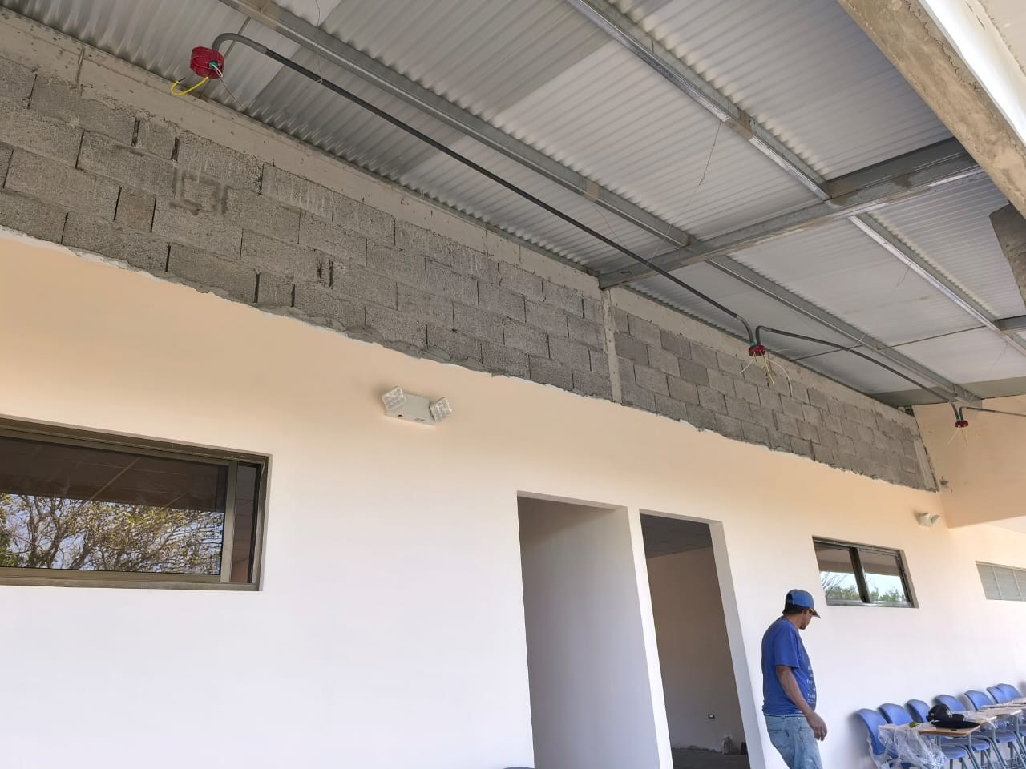

**PROYECTO ADECUACIÓN A FACHADA DE ENTRADA DE CENTRO DE INVESTIGACIÓN DE RECURSOS NATURALES.**

Licitado y adjudicado a la empresa CONTRUCTORA ZARETH, S.A. por un valor de B/.40,860.05, con un avance de 100% en febrero 2024.

Orden de proceder: 17 de noviembre 2023 al 31 de diciembre 2023.

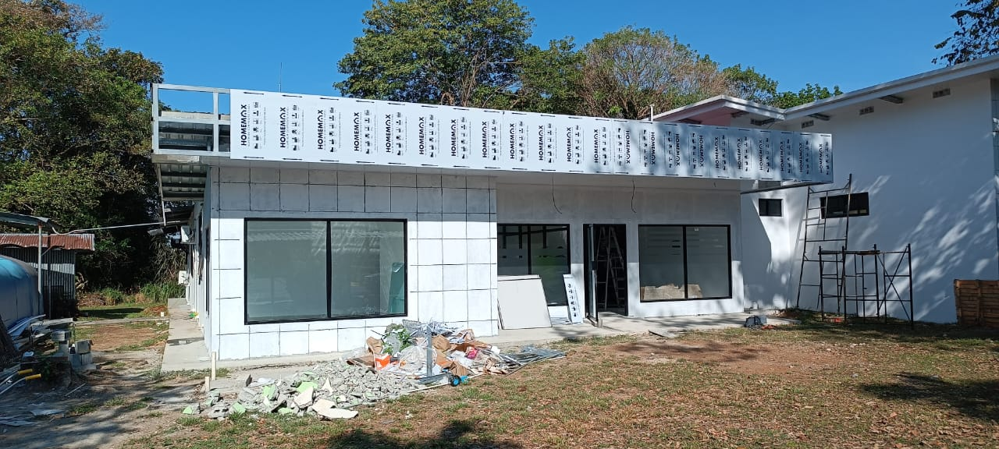Proyecto ejecutado al 100% en el mes de febrero 2024.

**PROYECTO REMODELACIÓN DE LOS BAÑOS DE LA FACULTAD DE EDUCACIÓN DE LA UNACHI.**

Licitado y adjudicado a la empresa MULTISERVIN POS, S.A. por un valor de B/.73,521.13, con un avance de 100% en febrero 2024.

Orden de proceder: 21 de noviembre 2023 al 19 de enero 2024.

Proyecto ejecutado al 100% en el mes de febrero 2024.

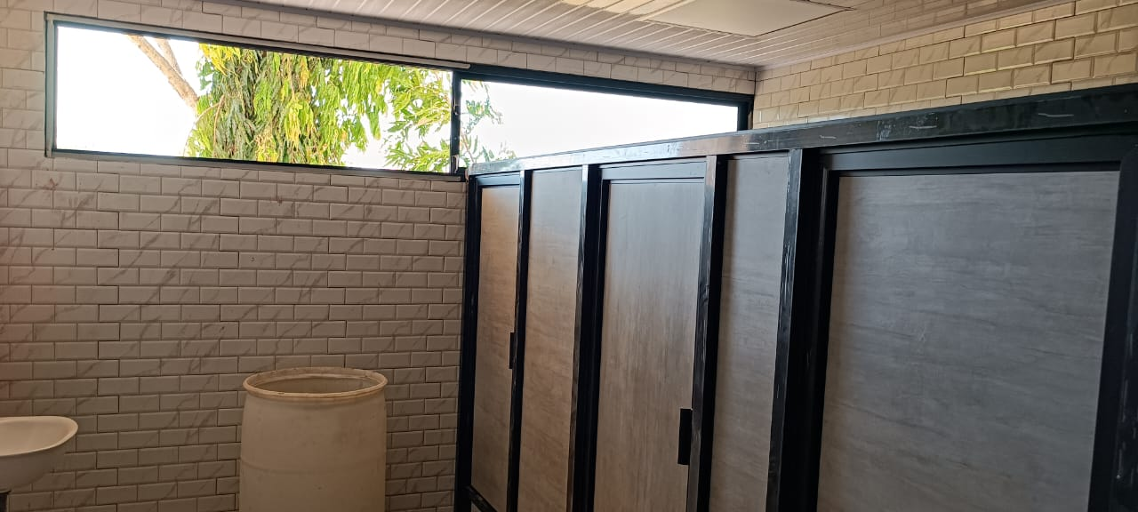

**PROYECTO SEGUNDA FASE DEL EDIFICIO DE 6 AULAS DE MEDICINA DE LA UNACHI.**

Licitado y adjudicado a la empresa GRUPO JARAMILLO, S.A. por un valor de B/.123,326.88, con un avance de 100% en febrero 2024.

Orden de proceder: 08 de noviembre 2023 al 05 de febrero 2024.

Proyecto ejecutado al 100% en el mes de febrero 2024. Proyecto finalizado con retraso.

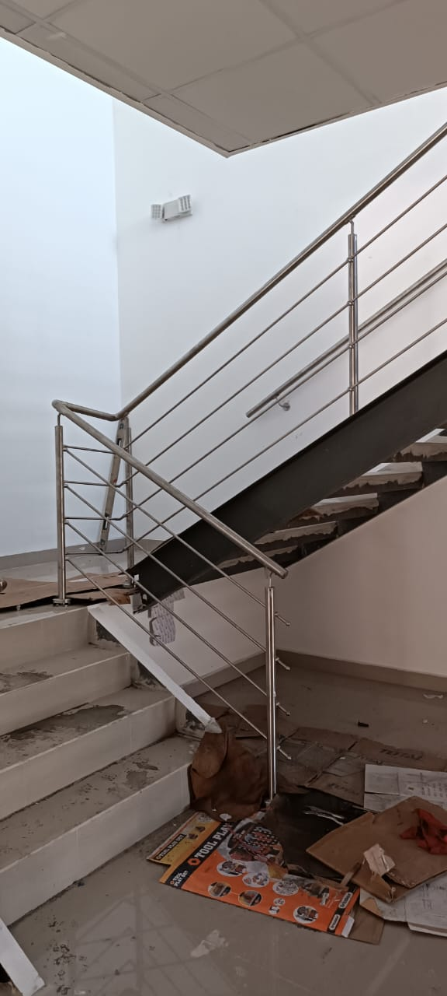

**PROYECTO REEMPLAZO DE CUBIERTA PRINCIPAL DEL EDIFICIO DE PARQUE CIENTIFICO DE LA UNACHI.**

Licitado y adjudicado al Contratista Moisés Alberto Quiel Serrano por un valor de B/.111,798.84, con un avance de 100% en febrero 2024.

Orden de proceder: 25 de septiembre 2023 al 23 de diciembre 2023.

Proyecto pendiente de inspección por Contraloría General de la República, en el mes de marzo 2024.

Proyecto finalizado con retraso en febrero 2024.

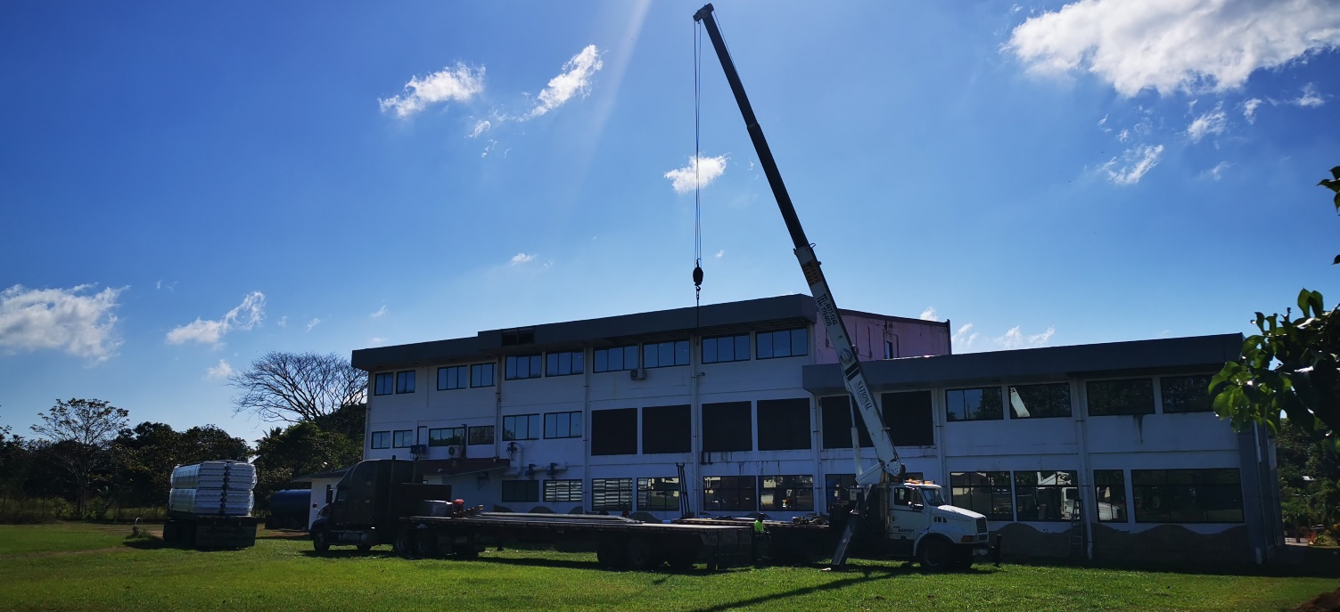

**PROYECTO MEJORA DE CUBIERTA PARA EDIFICIO DE CIENCIAS NATURALES Y EXACTAS DE LA SEDE DE LA UNACHI.**

Licitado y adjudicado a la empresa Arteliz Construcciones, S.A., por un valor de B/.232,020.59, con un avance de 15% en febrero 2024.

Orden de proceder: 26 de diciembre 2023 al 24 de marzo 2024.

El proyecto se encuentra actualmente en ejecución. Proyecto presenta atraso en la fabricación de las láminas de techo tipo termopanel.

***Realizado por****:* ***Ing. Carlos Santamaría***